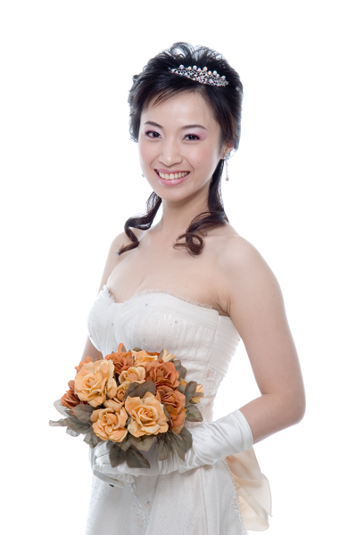
臺北縣私立勁園學校

美容科

專題報告

新娘彩粧
製作學生：劉露西、葛瑞絲、蕭貝兒
指導老師：陳麗文
中華民國97年8月
摘 要
通過這個古老的隧道裡，彩粧是時尚與藝術的結合，富有精深的內涵；這種時尚的藝術，格調是較高貴的，也較能發人深思，還能深入瞭解藝術的內涵，而提昇時尚藝術和生活藝術上的品質。
本專題製作因應時尚潮流，提昇時尚藝術，並以「彩粧專題製作」的方式，由「新娘彩粧專題製作」專題議題作深入的探討。
以特殊的敘事風格，深刻的描述時尚藝術古典與創意之間的衝突美，一艘艘時光機的啟航 帶我們去航行，時間劃過海平面的影。面對多元的社會，獨特的觀點跟角度，找尋那種既熟悉又陌生的感受。在每次專題製作上認真做好最充分準備，在學習的道路上我們更需要和其他的先進及研究者，一起共同成長。
關鍵字：新娘、婚禮、夢幻、俏麗
目 錄
摘要(Abstract)…………………………………………………………………. ….II
目錄…………………………………………………………………………………III
表目錄………………………………………………………………………….…….V
圖目錄………………………………………………………………………….……VI
第1章 緒論……………………………………………………………….….…3-1
1-1 專題製作背景及目的………………………………………………3-1
1-2 專題製作方法與步驟………………………………………………3-1
1-3 預期成果……………………………………………………………3-1
第2章 新娘彩粧理論探討……………………………………………..…3-2
2-1婚紗業的發展緣起 …………………………………………… 3-2
2-2婚紗業的發展歷程……………………………………3-5
2-2-1 啟始期……………………………………3-5
2-2-2 轉型期………………………………………………3-5
2-2-3 轉型期………………………………………………3-5
2-2-4 包套服務期………………………………………………3-5
2-2-5數位攝影及量身訂做期…………………………………………3-5
2-3新娘彩粧色彩應用…………………………………………3-8
2-3-1 色彩的體系……………………………………3-5
2-4 新娘彩粧基本畫法…………………………3-10
2-4-1 眼 睛……………………………………3-5
2-4-2 睫 毛……………………………………3-5
2-4-3 睫毛膏……………………………………3-5
2-4-4腮 紅……………………………………3-5
2-4-5指 甲……………………………………3-5
2-5新娘彩粧顏色變化技巧及使用…………………………3-45
2-5-1 正確使用眼影的色彩……………………………………3-5
2-5-2 油質眼影的使用……………………………………3-5
2-4-3粉質眼影的使用…………………………3-5
2-4-4腮 紅……………………………………3-5
2-4-5指 甲……………………………………3-5
第3章 專題設計…………………………………………………….…………3-11
3-1新娘彩粧造形設計…………………………………………………3-11
3-2新娘髮型造形設計………………………………………………3-12
3-3其他及配件…………………………………………………………3-12
第4章 專題成果…………………………………………………….…………3-13
第5章 結論與建議………………………………………………….…………3-15
參考文獻………………………………………………….………………………3-16
圖目錄
圖2-1 研究架構圖………………………………………………………………. 4-1
圖2-2婚禮中的白紗……………………………………………………………4-4
圖2-3華麗高貴的紫色婚紗 ……………………………………………………4-5
圖2-4 婚紗店展示門口……………………………………………………………4-8
圖2-5一位婚紗攝影師一天只拍攝一對新人………………………………………4-9
圖2-6只要選定婚紗店，業者就會打點全部的造形……………………………4-9
圖2-7於攝影棚拍攝實況………………………………4-10
圖2-8塗唇彩…………………………………………………………………4-10
圖2-9刷上腮紅……………………………………………………………………4-11
圖2-10刷上亮麗的眼影…………………………………………………………4-16
圖2-11 手沾少量的眼影膏……………………………………………4-25
圖2-12 將沾有眼影膏的手指輕塗眼皮上………………………4-25
圖2-13 用眼影刷在眼皮上刷上眼影………………………4-25
圖2-14眼影刷輕刷眼瞼……………………………………4-11
圖2-15用乾淨的眼影刷把邊緣暈開…………………………4-11

表目錄
表2-1台灣婚紗店發展的四個階段………………………………………4-4

新娘彩粧專題製作

第一章 緒 論

1-1專題製作背景及目的
從古至今，大多數的民族都為婚禮舉行充滿著幸福洋溢的儀式，不管是荷馬史詩奔放的熱情時代，或是中世紀的天主見證下莊園靜謐，還是漢民族張燈結綵的熱鬧豔紅，是儀式中不可或缺的元素。
1-2專題製作方法與步驟
依據文獻記載來看，由婚紗業發展緣起、婚紗業發展歷程、新娘彩粧色彩應用、新娘彩粧技巧、新娘彩粧顏色變化技巧及使用；本文將它打破傳統將傳統新娘彩粧，同時也建立了新的傳統新娘彩粧。因此；本文的主旨就是要從社會歷史的面向來剖析這樣的變遷過程是如何發展而來的。

本研究的架構如下：
研究流程
研究動機與目的
文獻探討
確定研究主題
結論與建議

個案資料搜集及了解個案

圖2-1 研究架構圖
1-3預期成果
1、分享當前流行時尚相關問題之研究心得與成果。
2、提供高職學生日後對於文化或社會發展及其他應用方面預期之貢獻。
3、激發高職學生關心流行時尚之相關專業進行研究，累積成果供相關單位參考。

第二章 新娘彩粧理論探討
2-1婚紗業的發展緣起
婚紗由西方國家傳入我國不過百年時間。其婚紗業發展的源起於：十四世紀羅馬的喬治十二世飛利浦．柏良迪公爵，某日至農莊打獵時，巧遇美麗的農家女蘿絲，旋即展開熱戀。

由於社會地位的懸殊，戀情不被當時的封建社會思想所允許，飛利浦家族激烈反對。此對情深意厚的戀人，不顧世人的眼光執意相思相守，然而飛利浦家族為讓公爵知難而退，提出了非常嚴苛的條件：若是蘿絲能在七日內，做出一件讓全國震撼讚嘆的美事，便答應這樁婚事。

相信愛情，勇於追求幸福的蘿絲，不眠不休憑著自己一雙巧手，於七日內織成一套20呎長的白色優雅聖袍。當時蘿絲披著典雅的白色優雅聖袍，挽著公爵緩緩步入禮堂接受眾人的考驗時，那一身為愛用盡心思所製的白袍，吸引眾人的目光，震驚全國。蘿絲白色紗袍造就了一段幸福的愛情，後人於是相信長擺白紗是幸福美滿的婚姻象徵，於是有了婚禮的白紗（如圖2-2）。
圖2-2婚禮中的白紗

『白色』給人的印象是安靜、純潔。一目了然卻能引發無窮的遐思。張愛玲曾以白玫瑰與紅玫瑰來比喻姑娘與少婦，白色猶如少女不設防的心，散發著獨特的魅力。 白色作為婚紗的主流顏色，是有其深厚的歷史根源的。在君主統治時期，婦女的社會地位十分低下，人們十分看重女子的貞潔，女孩子在婚前一定要守身如玉，這種想法也反映在新娘穿著的禮服的顏色上。

隨著時代的發展，越來越多的女孩已不滿足於單一的婚紗顏色，她們在舉行婚禮時，大膽的披上了各色婚紗，如恬靜的藍、明朗活潑的黃、華麗高貴的紫（如圖2-3）…等。很多新娘還會在婚禮當天不同的時刻換不同顏色的婚紗，多種的色彩充分體現了新娘不同的性格，讓新娘在這個屬於她們的日子裡分外的光彩照人。
圖2-3 華麗高貴的紫色婚紗

2-2婚紗業發展歷程
根據Hill & Jones（1998）之界定，『生命週期階段』包括導入期、成長期、震盪期、成熟期、衰退期五階段，此象徵整個產業演化之過程。台灣的婚紗攝影業應該是從民國六十一年之後才開始的，因為從這年開始，台灣從黑白相片時代正式邁入彩色相片的世界中，且從此開始台灣經濟進入起飛的時期。台灣婚紗攝影產業由初期的攝影、禮服、造形化粧各別公司服務，隨著台灣經濟的快速發展，人們越來越發重視婚紗攝，消費金額不斷提高，致使婚紗攝影業進入成長期的階段。
民國八十六年後，由於新企業的加入，但消費者並無增加，且因台灣經濟不如以往，消費能力無法提升，婚紗攝影產業邁入成熟階段，此時產能過剩，市場已完全飽和，需求僅限於替換需求，成長率是很低的，甚而沒有成長，甚至有悲觀的看法，此產業已跨入衰退期。此時期婚婚紗攝影公司整合成攝影、禮服、造形、化粧整體一貫化包套服務及所謂的一位攝影師一天僅拍一對新人之一對一服務。進入民國九十年後，數位攝影的推出，對拍照過程、拍照數量、修片挑片方法及美編方式起了極大的變化，數位攝影已逐漸形成風潮。

李玉瑛（2004）之研究則對『台灣婚紗店的蛻變』軌跡把它分成三個時期，並且給予一個大約相對應的年代：啟始期（約1970年代）、轉型期（1980年代）和包套服務期（1990年代）。本專題製作則將2000年代後視為數位攝影及量身訂作期。此四個階段的發展特色說明，如表2-1：表2-1 台灣婚紗店發展的四個階段
分期階段 | 主 要 發 展 特 色
1970年 啟始期 | 結婚拍照與新娘禮服結合
1980年 轉型期 | 提供結婚照、新娘禮服、美髮、新娘化粧服務但分別計價，簡易套裝結婚照產品，室外拍照與攝影棚內拍皆有，拍照日期與婚期分開，婚紗店開始初俱雛形
1990年 包套服務期 | 包套產品，拍照前的溝通，一對一以及一整個工作天拍照服務，風景區外拍，婚紗街成型
2000～至今數位攝影及量身訂做期 | 根據顧客的需要設計其想要的包套內容，數位婚紗攝影  的流行，造形師外拍跟拍服務，網路公開婚紗照及相關問題討論。
（資料來源：李玉瑛（2004）。裝扮新娘－當代台灣婚紗業的興起與發展。逢甲人文社會學報第8期，p.183～p.217。）

本專題製作認為婚紗照的製作者，也就是所謂的婚紗店扮演了一個關鍵性的角色，與傳統的照相館相比，婚紗業最特別的是它不只是拍照而已，但它幾乎同時提供了所有與婚禮相關的服務，也結合了結婚禮服、美容美髮、造形設計和攝影而構成了一個「夢工廠」以專門製造「台灣新娘」和婚紗照（如圖2-4）。
圖2-4 婚紗店展示門口
台灣拍攝結婚照的轉變是從1970年代開始，然而這樣的轉變在台灣各地方的發展步驟並不一致，大體而言是由城市開始轉型再傳到鄉村地區。因應台灣婚紗轉型的歷程，根據李玉瑛（2004）研究分類為：啟始期（約1970年代）、轉型期（1980年代）和包套服務期（1990年代迄今）。在此要說明的是，在同一年代當中，台灣不同的地方可能各有不同發展階段，所以必須以發展的特色來區分會比較的準確。
三個階段的發展特色，簡單說明如下：在啟始期，照相館開始結合新娘禮服的租賃而成為一種新娘服務業。在轉型期間，婚紗店的雛形出現，此一新行業結合了拍結婚照、供應新娘禮服、提供新娘化粧、造形於同一店家，為了要提升服務品質和爭取較長的時間拍照，因此婚紗業者提倡拍照與結婚典禮分開，從此拍婚紗照需要特別約定一個日期，不論是拍照的過程或是結婚照片本身，都開始有巨大的轉變。
圖2-5一位婚紗攝影師一天只拍攝一對新人
到了包套服務期，婚紗店的發展已經非常的成熟，儼然成為台灣的新娘製造者和拍婚紗照的專家。消費者不僅是購買一個精緻的包套產品，而且能享受專業的服務。在這個階段，一位婚紗攝影師一天只拍攝一對新人（如圖2-5），而且拍照之前會事先溝通，讓攝影師和美容師瞭解客人的喜好。各階段的特色列在下表而各階段的發展將於下一節詳細討論。

2-2-1啟始期（1970年）
在1970年代，新娘的白紗禮服和新郎的西裝是結婚照的基本服裝。在黑白照片中，不管禮服是新的或是舊的都沒啥關係，但是這些差異在彩色攝影中就容易顯像。再加上當有些新娘具有經濟能力時，他們就會開始在乎白紗禮服的品質和樣式。

所以女性對白紗禮服的要求是和經濟消費力的成長息息相關的。在1970年代，儘管有些照相館提供禮服，但是它們視為拍照為主業，有些照相館以人像攝影稱著，客人是衝著有名的攝影師而來。但是也有些店家認為攝影技巧和時髦的禮服同樣的重要，而且禮服可能還比攝影技巧更重要，因為新式設計得禮服可以為店家帶來更多得顧客。因此有些店家就順應潮流來經營這個新興的行業，因此它們就和傳統的照相館的經營方式開始分道揚鑣。
圖2-6只要選定婚紗店，業者就會打點全部的造形
2-2-2轉型期（1980年）
在1980年代，有些新娘攝影禮服店家開始把新娘造形也統合在同一家商店內，這時候它們也開始給自己一個新的名稱，如「新娘世界」或是「婚姻廣場」，從此新娘不必再費事到不同的店家去打點自己，她只要選定一個婚紗店就可以把她打扮成新娘了（如圖2-6）。

在這個時期，結婚照是由類似生產線的過程所製造出來的。像在大型的新娘世界或是結婚廣場，他們有幾個不同的攝影棚各自搭配有一組攝影工作人員，通常攝影棚是按照不同服裝造形來分類的。資深的攝影師負責白紗禮服的拍攝工作，而剛剛出道的攝影師則拍古裝或是晚禮服。這樣的安排，可見白紗禮服是被認為是最「正統」的結婚照，所以要以最有經驗的攝影師來掌鏡。而客人們則是依照所被打扮不同造形先後進出不同的攝影棚（如圖2-7）。這麼一來，店家一天可以拍好幾對新人，而且充分利用了設備和人力資源。
圖2-7於攝影棚拍攝實況

以上的敘述，主要是為了來凸顯拍照的生產過程，這和後來在包套服務的時期的拍照是有很大的差異，包套服務期以客為尊，一位攝影師一天只拍一對新人。

2-2-3包套服務期（1990年）
在1990年代，婚紗業的市場進入高度競爭期，有業者形容是「戰國時代」。這時期婚紗店的數目增加，以台灣地區的電話簿為例，1998年登記為婚紗攝影禮服社的總數是442家，但是每一年台灣結婚的人數都相差不多（約16萬對，而且是在遞減中），也就是說市場畢竟是有限的，為了吸引客人上門，每家婚紗店都渾身解數使出新的發明來招攬顧客，此時除了高品質的攝影技術之外，創新的管理技術和溫馨的服務，開始成為新的市場利基（market niche）。

2-2-4數位攝影及量身訂做期（2000年～至今）
在2000年代至今，台中市是最多婚紗業者提供數位攝影之地區，除了符合新人類之流行趨勢外，產品品質及挑片之實用性亦較傳統底片為佳。
包套的服務，一對一的服務和拍照前的溝通，這些服務都是在生產製造影像的過程中，一步步地來提高並且保證產品的品質。在市場上，消費者尋找一家可以滿足他們需求的婚紗業。為了吸引顧客，婚紗業不斷地在禮服、造形、影像和行銷手法上推陳出新，不同消費者的收入所得，品味喜好都可以找到自己的婚紗業。
婚紗業服務可說是婚紗業發明的另一種商業策略，以此來鼓勵顧客購買套裝的服務而不是單項的服務，如租禮服或是拍照而已。由於婚紗業同時雇用攝影師和美容造形師，整體性的服務是最能夠把人力資源運用到極致的一種方法因此，而且婚紗業才能完全掌控「製造」新娘和婚紗照的產製過程。
2-3新娘彩粧色彩應用
2-3-1色彩的體系
研究色彩時我們若只是盲目去記憶觸目所及五花八門的色彩亦無濟於事，為了有效理解研究色彩，必須對色彩進行有系統的分類、整理，以建立色彩的體系。
色 相
彩色的色彩繁多，但仍有其最基本的色，即以三稜鏡分光所得的單色光紅、橙、黃、綠、藍、靛、紫等顏色為色階，就如音樂有音階一般，以此展開色彩的變化。
目前在理論上認為光譜上的「靛」色是藍色的暗色，故以紅、橙、黃、綠、藍、紫六色作為基礎色相較普遍。
光譜中的各色原本呈直線排列，牛頓曾嘗試過在紅與紫之間加上紫紅色，使之連成環狀配置，這種配置叫「色相環」、「色環」或「色輪」。
其後，有許多色彩研究家嘗試以不同數目的主色相加上中間色相，製作出等間隔色相差連接構成的十色相、十二色相、二十四色相等色相環。色相環中，最容易理解又最容易記憶的當屬伊登十二色相環。
現代色彩學大師約翰斯．伊登（Jahannes Itten, 1888～1967），在他所著的《色彩論》一書中發表了這個色環。他認為初學色彩學的人應自行練習製做出正確的十二色相環。
明 度
無彩色與有彩色都具有明度的變化。
- 無彩色的明度：理論上，在最亮的白與最暗的黑之間，有無數的灰，呈層次連續的階段，稱為「明度階段」。在不同的表色法中，有的明度階段分八階，亦有分九階、十一階者。無論分幾階，最重要的是每一階必須等間隔、等明度差，而且中間灰色要安排在此明度階的中間位置。
整體上，明度以垂直圖表來表示，又稱無彩色軸。此軸的最上端為白色；最下端為黑色。越往上明度越高；越往下則明度越低。亦可劃分為低明度、中明度、高明度。
色彩的明亮度與光亮的反射率有關。反射光亮較多，吸收光亮較少，看起來較明亮；反射光亮少，吸收光亮多，看起來較暗。光線本身的強弱也會造成明度的變化，在同一平面上，強光照射下顯得較亮；弱光照射下則顯得黯淡。因此，觀察明度最好是在白天的日光下或標準色溫的燈光下進行較準確。
- 有彩色的明度：有彩色的明度，是以相對的無彩色軸之明度來表示，同樣的也是暗色在下方、亮色在上方，和無彩色的明度階段互相對照即可。
由此可以看出，黃色的明度是有彩色中最高的，紫色則最低，藍色是較低明度，紅色、綠色也偏向低明度，橙色則較偏向高明度。
彩 度
有彩色經前述色相與明度的認定之後，還有一個屬性—彩度。理論上，光譜中的各色是最高彩度的色彩，經過稀釋，彩度就會降低或轉弱。各色在最高彩度與最低彩度間，分成若干個等間隔的彩度差，由左至右排列，越往左邊，彩度越低；越往右邊，彩度越高。這稱為彩度階，以水平軸表示，亦稱彩度軸。
各種表色法的彩度階並不完全一致，但為了便於理解，可將各色向，在五至十階以內做等間隔的彩度差，居中者為中彩度、最左為最低彩度、最右為最高彩度。
任何一個色相，若混入白色時，他的純度便漸漸降低，失去原來的鮮度。純色加白色所得到的淡色，我們稱為「明色」。隨著色彩越淡越明，給人的感覺就越輕快與涼爽。純色混入黑色時色彩變暗，鮮度也降低，我們稱為「暗色」。此時重量感增加，暖感也增加，給人沉穩與暖和的感覺。
一個色相加白色後，所得的明色與加黑色後得到的暗色，都稱為「清色」。一個色相同時加黑色和白色彩度會降低，也就是說，灰色加越多彩度越低。加灰色後所得的色稱「中間色」，又稱為「濁色」。
- 純色混合白色：彩度降低，明度提高。
- 純色混合黑色：彩度降低，明度也降低。
- 純色混合與之相對的補色：彩度降低至黑灰色。
- 純色混合灰色：彩度降低，色彩變濁。
- 紅、黃、藍三個第一次色相混合：彩度降低，得到稍帶黃、稍帶紅、稍帶藍的濁色。
2-4新娘彩粧基本畫法
2-4-1眼 睛
先拔去多餘的眉毛，然後用眉刷將眉毛按自然曲線輕刷，在眉刷上蘸一些與眉毛顏色相近的眼影，以填補眉毛弧線的缺失部分。在眉骨與睫毛之間的整個眼皮部分，刷上淺色眼影，然後在眼皮的下半部刷上較深的眼影（到睫毛上部邊緣為止）。為了達到最佳效果，眼影下部邊緣可以融入眼線，只在上睫毛處塗上睫毛膏。

2-4-2睫 毛
上眼皮上用上假睫毛，可以避免眼睛上的妝顯得過於沉重，另外還建議使用長短不齊的假睫毛，這樣可以顯得更為自然，對於不想用假睫毛的女性，可以使用加長睫毛膏，它可以拉長睫毛。

2-4-3睫毛膏
睫毛膏有畫龍點睛之妙，不管上粧或結婚粧，輕刷上睫毛膏後，相信眼部神采有明顯效果，必定讓整體粧看起來更有精神。正確的刷睫毛方式，可以避免睫毛膏沾染眼皮，首先在沾取睫毛膏時注意分量，可先在瓶口刮掉過多的睫毛膏，刷時眼睛先往下看，刷毛持平，從睫毛根部由上往下輕刷，接著張開雙眼，下巴微抬，由睫毛根部往頂端向上刷染。想讓睫毛捲翹時，要從睫毛根部往上提拉，可在刷染睫毛根部時，稍微停留數秒。
步驟如下：
1.先用睫毛夾將睫毛夾翹。
2.刷上睫毛時將睫毛刷橫拿，仔細刷在睫毛上。
3.刷下睫毛時，將睫毛刷直拿，以前端點刷在下睫毛上。
4.如果使用較黏的睫毛膏，怕睫毛結塊，可用刷子刷開。
2-4-4嘴 唇
當今最流行的還是豐滿一些的唇形。如果嘴唇已經十分豐滿，那麼儘管賦予它亮麗的顏色，但是請注意不要使用太過的色彩。如果嘴唇屬於較薄的那種，那建議在唇線的邊緣塗一圈色彩稍深的唇膏，以獲得一種豐滿的感覺。此外，在塗唇膏前，最好用唇線筆先在唇部塗一層，這樣既可以令唇膏的色彩更為持久，也能使唇部顯得更有形，最後別忘了塗唇彩（如圖2-8）。
圖2-8塗唇彩
圖2-9刷上腮紅
2-4-5腮 紅
先用粉底平衡膚色，使用前先笑一笑，把腮紅刷在整個臉頰上，並混和均勻，這樣腮紅的顏色會較自然（如圖2-8）。

2-4-6指 甲
如果對自己手指甲的形狀不很滿意，可以試試假指甲，因人造假指甲可以牢牢的黏住自己的指甲的尖部，並且可以塑造成滿意的形狀，然後在上面塗一層炳烯酸、玻璃纖維、蠶絲或亞麻纖維，最後再塗上指甲油就可以了。指甲修好後，別忘記隔一周修護一次。如果不打算使用假指甲，那就儘早開始指甲修護行動，最好在婚禮前2個月開始，以便獲得最理想的效果。

2-5新娘彩粧顏色變化技巧及使用
新娘彩粧顏色變化技巧，如何展現不同的化粧技巧，使新娘神采奕奕呢？

2-5-1正確使用眼影色彩
1、棕色：易於膚色協調，大方自然，不很精彩，但也不易出錯，屬於中性色調眼影。
2、淡紅色：柔和、無眉，強調眼睛明淨、可愛，屬明亮色調眼影，不適合眼睛
稍浮腫的女性。
3、紫色：具神秘感，可增加眼部媚態、高貴、冷傲感，使用於皮膚較白的女性；
膚色黃、黑色慎用，屬於對比、深色調眼影。
4、藍色：可做裝飾色彩，只作點綴，不作大面積使用，屬於對比、跳躍色眼影。
5、黃色：可做裝飾色彩，較易適用，屬於柔和、明亮色眼影。
6、綠色：表現年輕、朝氣、清新感，適於小面積點塗，屬於跳躍、中性色眼影。
2-5-2油質眼影的使用
特 性
有光澤感，質地輕薄。年輕而富有朝氣。參加聚會時，塗抹會顯得很有氣質。
畫 法
STEP 1－先把鮮亮顏色的眼影粉，均勻地塗抹在上眼瞼上。
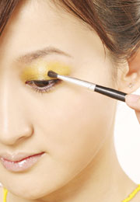

圖2-10刷上亮麗的眼影

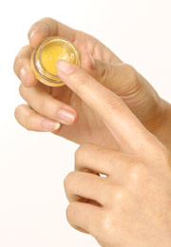
Step2－用手指蘸上少量透明的眼影膏或透明唇油。

圖2-11 手沾少量的眼影膏

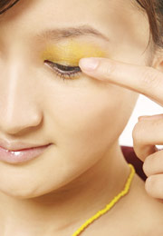
STEP３－將眼影膏或唇油，塗在眼影粉上面，

圖2-12 將沾有眼影膏的手指輕塗眼皮上
注意：油脂的純彩或眼影膏很容易花妝，要及時補妝。

2-5-3粉狀眼影的使用
特 性
用顏色柔和的粉狀眼影塗抹，在內眼角上側，這種畫法會有拉近雙眼的效果。
畫 法
Step1－將適宜顏色的眼影粉，塗在內眼角上方。
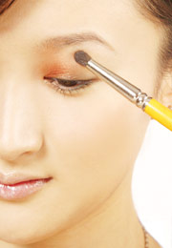圖2-13 用眼影刷在眼皮上刷上眼影
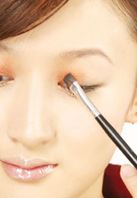
Step2－用眼影刷將眼影自然地向眼瞼中間過渡。

圖2-14眼影刷輕刷眼瞼

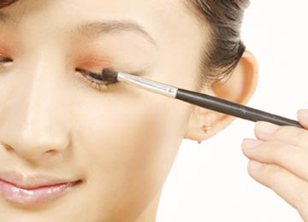
Step3－用乾淨的眼影刷把邊緣暈開，達到“有形而無邊”的效果。

圖2-15用乾淨的眼影刷把邊緣暈開
第三章 專題設計
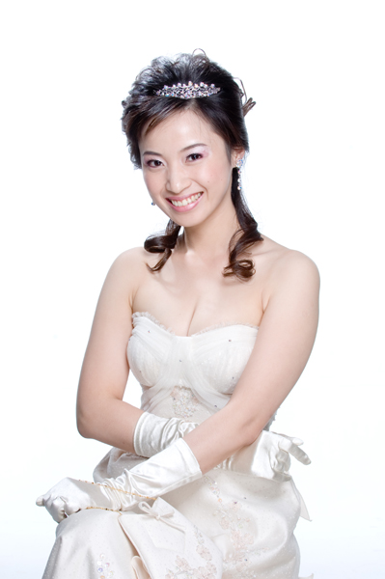

3-1新娘彩粧造形設計
新娘的彩粧造形著重表現俏皮、可愛的感覺，整體散發出人見人愛的氣質。色彩上仍將延續明麗的顏色，呈現出更柔美、更雅致、更驚喜的年輕氣息。自然光彩的膚質，加上洋溢著幸福味的玫瑰色雙頰，不僅保留了傳統的古典美，也將新娘本人的個性美完全展現出來。

（1）化粧前
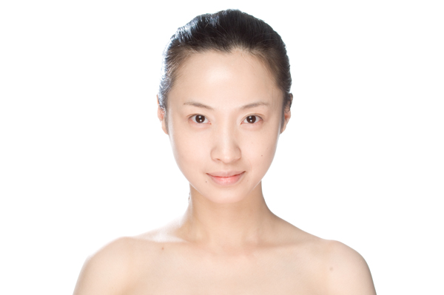

（2）粉底打底及定粧
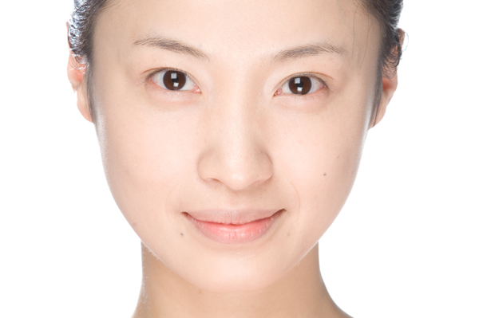

（3）眉型以自然眉色為主
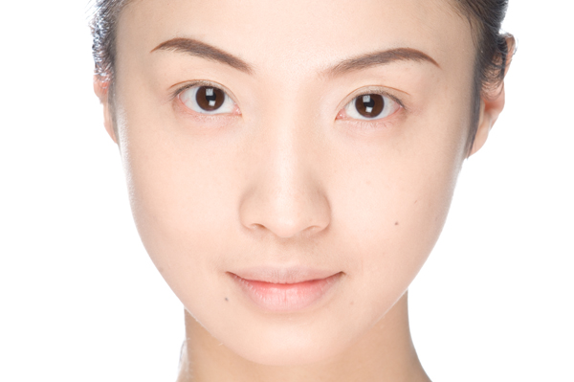

（4）眼影以粉紅色系為主
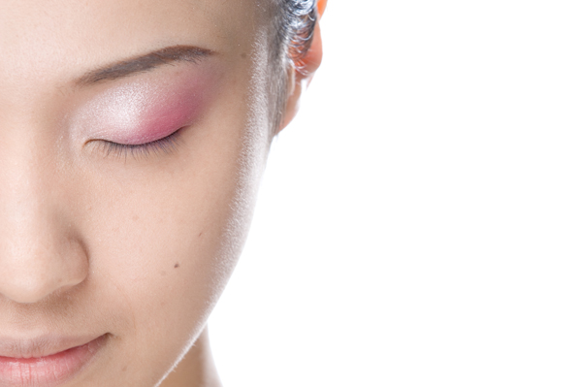

（5）上眼影畫法，以白色加上深粉紅色系為主
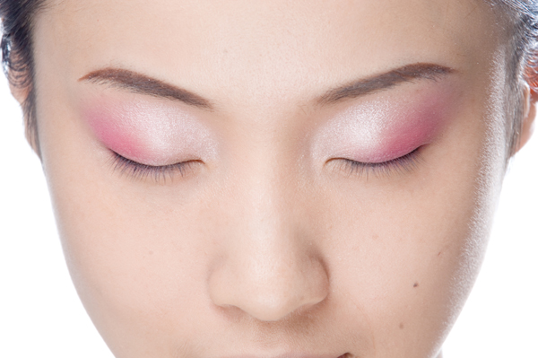

（6）下眼影畫法以粉紅色畫於眼尾方式來表現
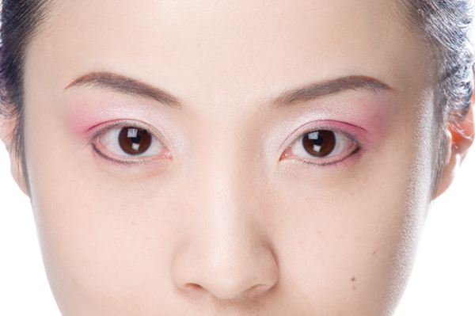

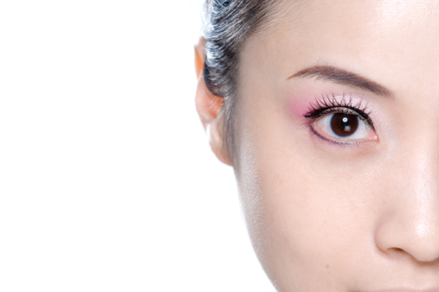
（7）睫毛以自然型，增加柔美感

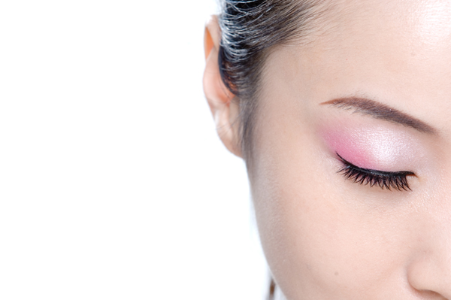
（8）上眼線以自然畫法

（9）下眼線由眼頭至眼尾，纖細增加柔美效果
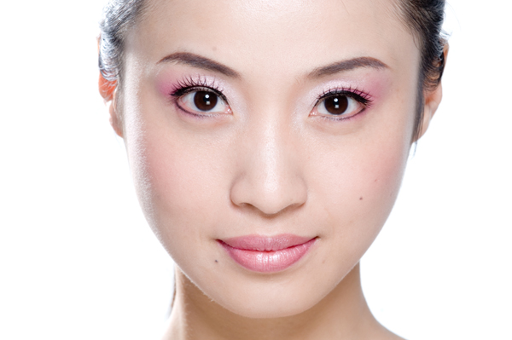

（10）以淺粉紅色系，表現自然唇型
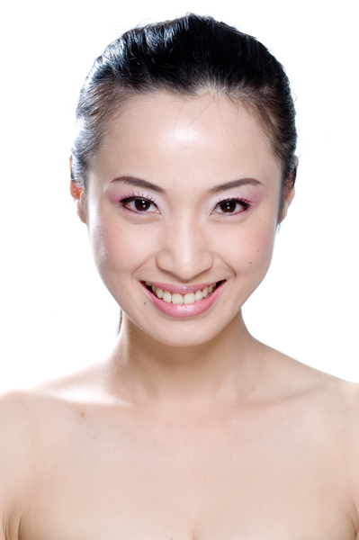

（11）化粧完成

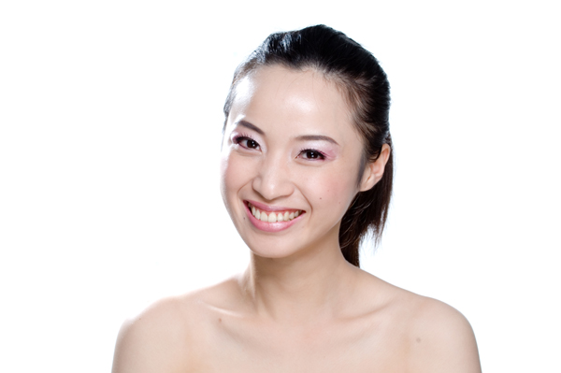

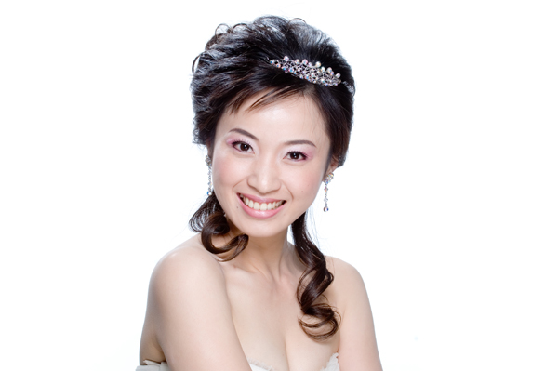

3-2新娘髮型造形設計
現今最時尚的捲髮是用大小不一的髮型上以捲髮為主流。為頭髮增添新的表現力，看似蓬鬆亂捲的頭髮上，同捲度錯綜交替，不僅能營造強烈的視覺效果，也大大提高了捲髮的可塑性和發揮空間，讓新娘顯得更加俏皮、可愛。

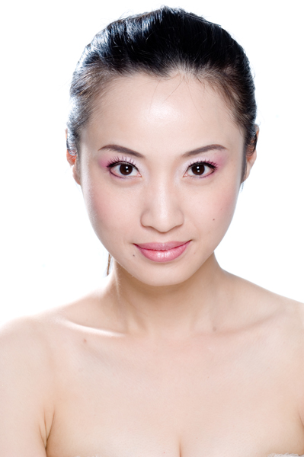

（1）造形前
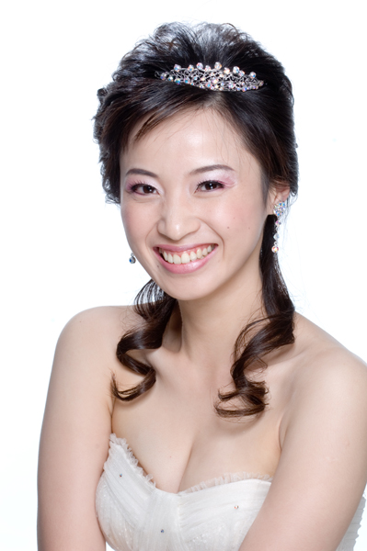

（2）髮型造形運用電棒技巧，是簡易新娘髮型要領
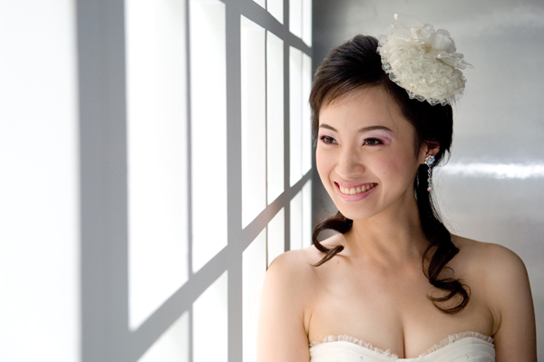

（3）新娘髮型帶有復古風情及浪漫、唯美的感覺

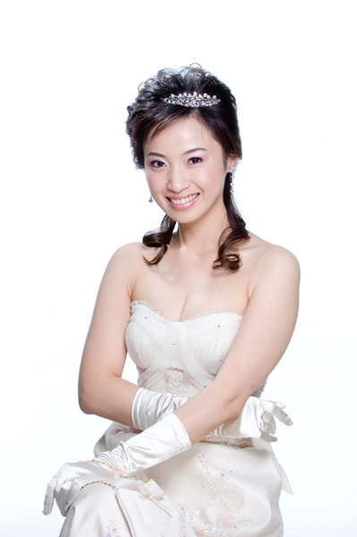

（4）幽雅新娘髮型，如仙子般脫俗的超自然風髮型
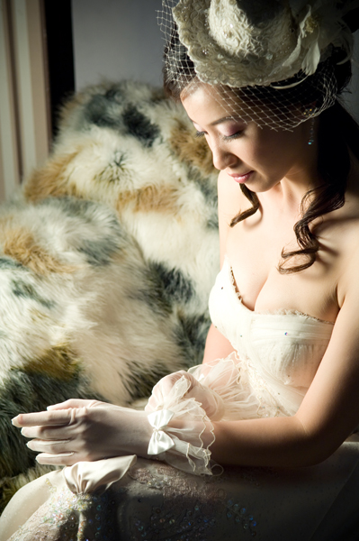

（5）脫俗新娘髮型造形，清新自然、優雅別緻

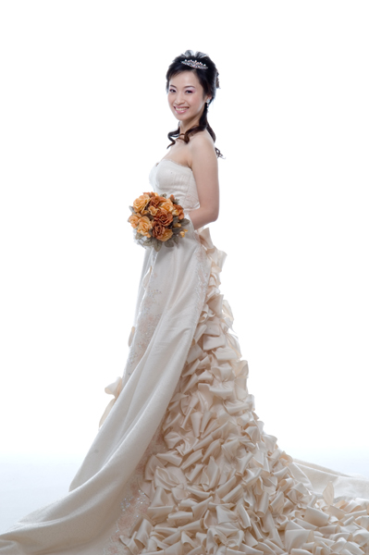

3-3其他及配件
高雅風格，造形簡單的婚紗蕾絲及大花款的婚紗，十分流行個人化風格，讓新娘體驗充滿設計感、變化性的禮服，無與倫比的細緻質感，成為眾星拱月、閃亮耀眼的焦點！

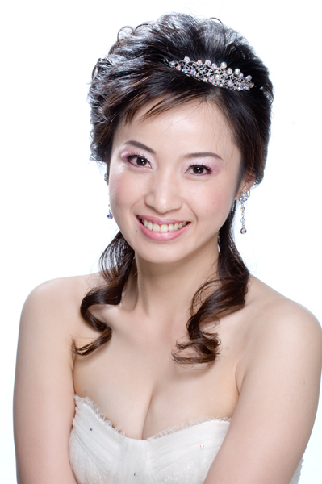

（1）精緻的小皇冠時尚且具有少女味，透露著小公主的感覺
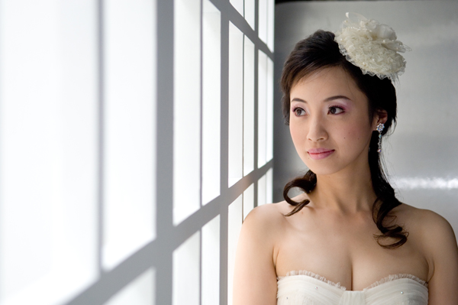

（2）白色蕾絲絹花新娘頭飾與珍珠的優雅、柔婉完美結合，
既浪漫又華麗

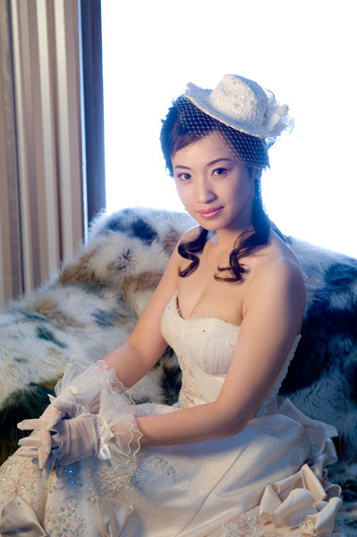

（3）精巧獨特的帽飾，耀目生輝，發放出璀璨的幸福光芒，
塑造高貴、華麗的形象
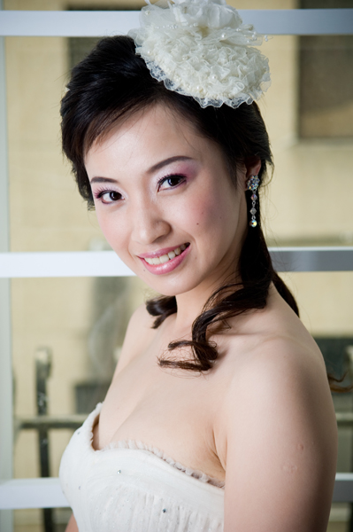

（4）白色大珍珠水鑽花朵，耳環配合各種髮型，展現個人獨特的魅力

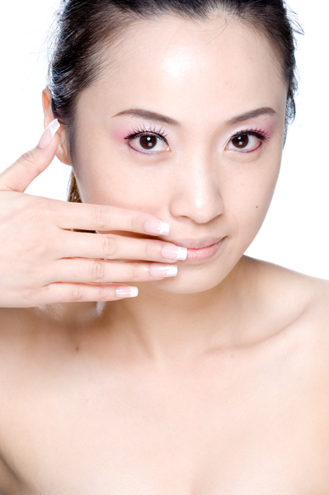

（7）淡淡的粉色水晶指甲，亮麗璀璨
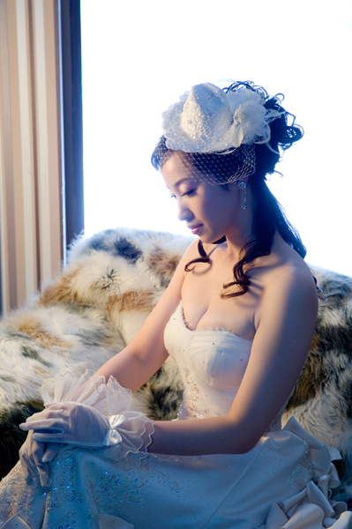

（8）蕾絲花邊新娘手套在不同款式的婚紗搭配時，是重要的配飾

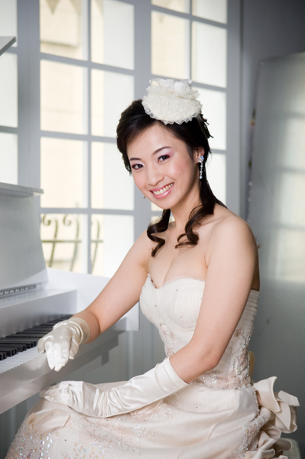

（9）緞面褶皺婚紗手套，突出新娘的氣質

（10）新娘捧花充滿浪漫情調，彷彿在講訴愛情的甜蜜和對未來幸福生活
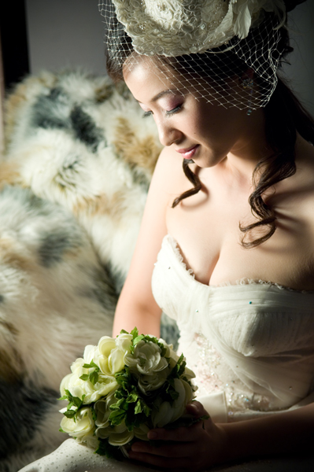

（11）純白色繡球組成的白色系捧花，洋溢著純淨與聖潔
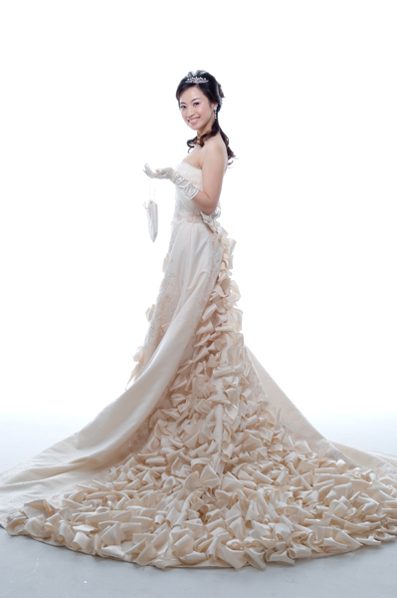

（12）奢華風情配飾超炫水晶手提包，一款風格特別的手袋，令婚禮上的妳更加出色
第四章 專題成果
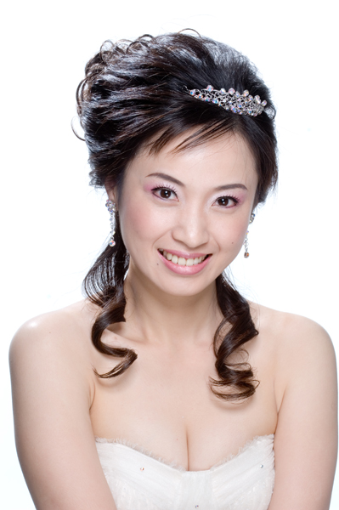

夢想著結婚的新娘，都想要浪漫的完美的婚禮，夢幻婚禮的最重要元素是十分流行個人化風格，讓新娘充滿設計感與變化性，無與倫比的細緻質感，成為眾星拱月、閃亮耀眼的焦點！
（1）魅力風情浪漫新娘粧，粉紅色來表現花的主題 充滿春夏的甜美氣息。

（2）典雅氣質柔美新娘妝，彩粧造形著重表現俏皮、可愛的感覺，散發出人見人愛的氣質。

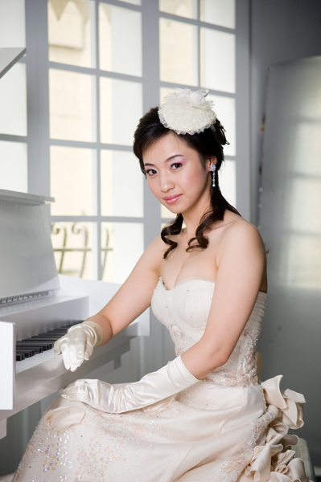

（3）明亮動人，呈現出溫柔、浪漫個人鮮明風格的新娘彩粧。

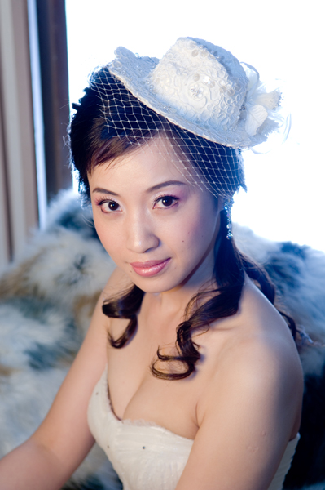

（4）優雅緞面白紗禮服，象徵新娘的純潔與婚禮的聖潔，散發淡淡香氛，讓新人穿得明豔動人。

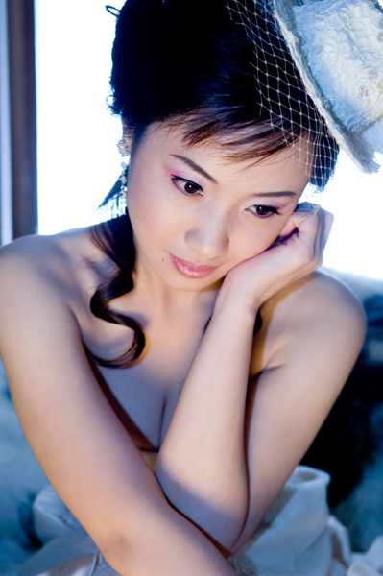

（5）粉紅色表現的主題 ，揮別秋冬華麗的拜金粧容，換上的是春夏的甜美氣息

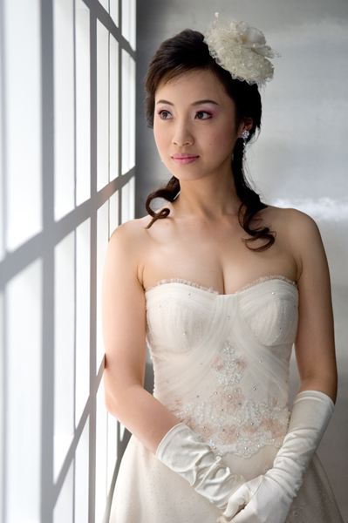

（6）婚禮當天光彩照人，完美的新娘粧容，成為美麗大方、高雅出色的新娘。

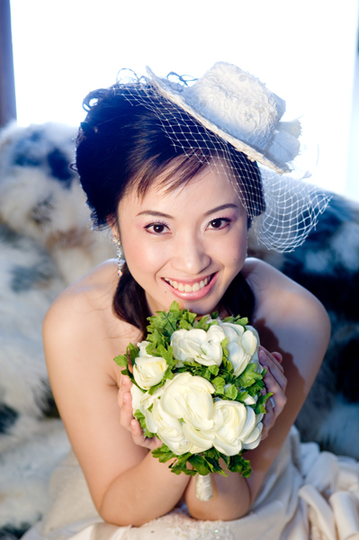

（7）愛情如鮮花般盛開，渴望在瞬間成為永恆。輕輕揮動的剎那，揮舞著手中的仙女棒，讓妳成為婚禮上的愛麗絲。
第五章 結論與建議
新娘的彩粧造形著重表現俏皮、可愛的感覺，整體散發出人見人愛的氣質。色彩上仍將延續明麗的顏色，呈現出更柔美、更雅緻、更驚喜的年輕氣息。

隨著時代的發展及女性意識的抬頭，以及更寬廣且更多元化的社會空間與力量逐漸醞釀成熟，越來越多的女孩已不滿足於單一的婚紗顏色，她們在舉行婚禮時大膽的披上了各色婚紗，恬靜的藍、明朗活潑的黃、華麗高貴的紫…等。很多新娘還會在婚禮當天不同的時刻換不同顏色的婚紗，多種的色彩充分體現了新娘不同的性格，讓新娘在這個屬於她們的日子裡分外的光彩照人。

在這紛亂的塵世中，人們都渴望能有一方淨土，讓自己歇息。而愛情彷彿是這世紀末的最後一帖靈藥，能夠收穫愛情的女孩是幸運的。陽光、綠意，藍天、白雲，披著潔白婚紗的新娘是美麗的天使，是上帝的寵兒。
參考文獻
中文部分
- 天下編輯著（2000）：不一樣的她－e世紀女性新典範。台北：天下雜誌。
- 天下雜誌編輯部著：＂不一樣的女人＂。天下雜誌第202期。頁91-95。
- 王嵩容（2002）：＂台北市婚宴市場消費者行為之研究＂。台北：淡江大學商管學院高階主管管理研究所碩士論文。未出版。
- 李美枝、鍾秋玉（1996）：＂性別與性別角色析論－本土心理學研究＂，本土心理學研究第六期。頁260-299。
- 邱文科（1994）：＂台北市婚紗攝影業經營策略之研究＂。桃園：元智大學管理研究所碩士論文。未出版。
- 陳麗文（1997）：美容技藝（美髮）。台北：啟英文化出版社發行。
- 陳麗文（2008）：乙級美容術科實作寶典。台北：台科大圖書股份有限公司發行。
- 陳聰勝（1994）：＂當前推動技能檢定與證照制度的新政策措施＂。就業與訓練第12期。頁3-6。
- 陳麗文（2006）：＂婚紗業女性主管領導特質與核心能力之研究＂。雲林：國立雲林科技大學技職教育研究所碩士論文。未出版
- 陳麗文、林俊成（2007）：＂美容業創業理論分析之探討＂。美容科技學刊第4卷第2期。頁104-112。
- 陳麗文、林俊成（2007）：＂婚紗業女性主管管理領導特質之分析＂。美容科技學刊第4卷第2期。頁123-132。
- 陳麗文、戴劍鋒、葉怡華、林誼宣（2006）：＂美容業發展之分析＂。嶺東通識教育研究學刊第1卷第3期。
- 陳麗文、林麗貞、余美玲、張金英、葉怡華、林誼宣、張家禎（2005）：從技職教育觀點談高職美容科創業技能。中美技職教育研討會論文發表。
- 陳麗文、賴素媛、林俊成、劉于瑄（2008）：我國美容技術士技能檢定概述之探討。2008美容科技應用研討會論文發表。
- 葉怡華、蕭晟亦、陳美均、陳麗文（2005）：＂我國技術士技能檢定概述與理論基礎之探討＂，美容科技學刊第1卷第7期。
- 葉怡華、黃思芸、陳麗文（2005）：提昇高級中等教育美容科實施技級能檢定訓練之有效方法。國立雲林科技大學學報。
- 葉怡華、陳美均、陳雅雯、陳麗文（2005）：＂我國美容職類技能檢定現況之分析＂。第一屆化粧品應用與管理學術研討會。
英文部分
- Schiffman,Leon G.＆Kanuk,Leslie Lazar（1983）：Consumer Behavior。U.S.A :Pearson Education; 8 edition
- James F.Engel,Roger D. Blackwell,Paul W.Miniard（1995）：Consumer Behavior。Chicago : Dryden Press。
- Sophie Benge（1999）：Livros - The Tropical Spa。U.S.A :Periplus Editions。

